Ein Bagger quält sich durch einen riesigen Müllberg. Über 450 kg Müll produziert in Deutschland jeder einzelne jährlich. Aber viele Stoffe im Müll sind wertvoll, z.B. Kunststoffe und Metalle.

Wie kann man diese wertvollen Stoffe vom Müll trennen und verwerten?

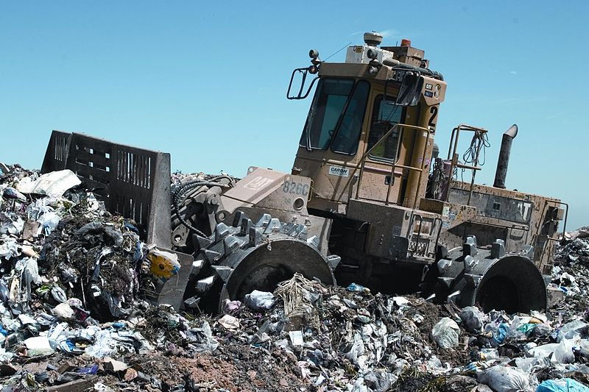
Müll ist wertvoll!

„Landfill compactor“ von Ropable (eigenes Werk) [gemeinfrei] via Wikimedia commons

Darum geht’s bei diesem LernJob:

Job 1 | Hier lernst du, was man unter „Recycling“ versteht und welcher Müll in welche Tonne kommt. | erledigt?
Job 2 | Hier lernst du eine Methode kennen, mit der Kunststoffmüll in die verschiedenen Kunststoffsorten aufgetrennt werden kann. Außerdem erfährst du mehr über „Recycling“. | erledigt?
Job 3 | Hier lernst du wie man mit Metallen im Müll umgeht. Außer-dem kannst du einen einfachen Elektromagneten und einen einfachen Metallsensor selber bauen und verwenden. | erledigt?
Job 4 | Hier lernst du, welche Arten von Abfall beim Recycling Probleme machen. Außerdem kannst du eine einfache Batterie selber bauen, verwenden und recyceln. | erledigt?

Papier/Pappe ca. 40 kg
Glas ca. 30 kg
Kunststoff ca. 20 kg
Metall ca. 4 kg
30%

Müll in einem Jahr

Große Mengen Wert-stoffe landen im Rest-müll!

Recycling-Symbol

Brauchst du mehr Information?
Dann schau Dir das Infoblatt dazu an!

Bananenschale
Gartenabfall
alte Zeitung
Karton

Die hier getroffene Zuordnung gilt für Stuttgart.

Hier findest du z.B. das Abfall-ABC der Abfall-wirtschaft Stuttgart

Recycling ist ein wichtiger Beitrag zum Umweltschutz! Durch konsequente Mülltrennung kann jeder von uns einen kleinen Beitrag dazu leisten!
https://www.stuttgart.de/abfall-abc

Job 1: Müll ist nicht gleich Müll!

Müll, der im Haushalt anfällt, ist eine bunte Mischung ganz verschiedener Stoffe. Viele davon sind wertvoll und können sinnvoll verwertet werden. Das nennt man Recycling von Wertstoffen (engl. to recyle = wieder in den Kreislauf zurückführen). Damit das Recycling besser funktioniert, soll anfallender Müll immer gleich in verschiedenen Mülltonnen vorsortiert werden. Obwohl die bunten Tonnen überall aufgestellt werden, landen trotzdem noch viele Wertstoffe in der grau-schwarzen Restmülltonne, vor allem Papier, Glas, Kunststoffe und Metalle, die dort eigentlich nichts verloren haben! Hier sollten eigentlich nur die Abfälle rein, die nicht mehr wiederverwertet werden können. Auch Biomüll (Küchen- und Gartenabfälle) gehört daher nicht in die Restmülltonne! Er kann z.B. zu Kompost verarbeitet und so der Umwelt wieder zugeführt werden

Ein paar Zahlen: Jeder von uns produziert im Jahr ca. 450 kg Müll. Mehr als die Hälfte davon wird getrennt. In der Restmülltonne landen pro Person trotzdem etwa 40 kg Papier, 30 kg Glas, 20 kg Kunststoffe und 4 kg Metalle. Das sind fast 100 kg Wertstoffe pro Person!

Zugegeben: Es ist aber gar nicht immer so leicht zu wissen, welcher Müll in welche Tonne soll. In verschiedenen Städten haben die Farben teilweise verschiedene Bedeutungen. Wenn man umzieht, ist die Verwirrung oft groß.

Weißt du, in welche Tonne an deinem Wohnort der Müll gehört? Ordne zu.

leere Batterie
Joghurtbecher
Glasflasche
alte Hose
defekte Glühbirne
Windel
Konservendose
Milchpackung
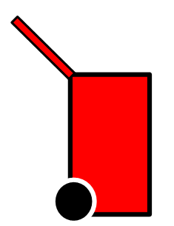
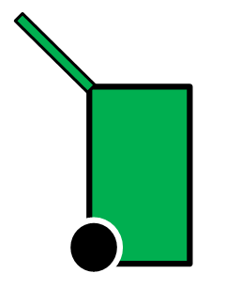
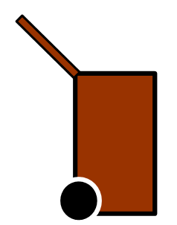
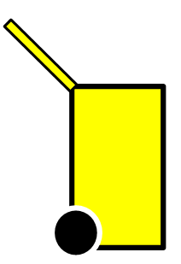
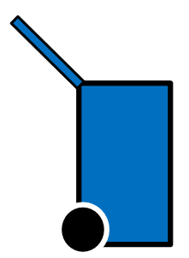

Spezielle
Sammelstelle

Wenn du unsicher bist oder mehr Informationen möchtest, dann schau auf die Homepage des Entsorgungsunternehmens, das für deinen Wohnort zuständig ist.

Job 2: Kunststoffmüll trennen und recyceln

a) Fast eine Million Tonnen Kunststoffabfälle werden jährlich in Deutschland z.B. im „Gelben Sack“ getrennt und gesammelt. Da Kunststoffe gut brennbar sind, landet über die Hälfte davon als Brennstoff in Müllverbrennungsanlagen. Der andere Teil wird wiederverwertet. Dazu müssen aber zuerst alle Abfallteile aus Kunststoff in die verschiedenen Kunststoffsorten aufgetrennt werden, aus denen sie bestehen. Jede Sorte kann nämlich nur für sich recycelt werden. Wie funktioniert eine solche Sortierung?

V1 Lass dir von deinem Lehrer/ deiner Lehrerin etwas Kunststoffmüll (Modellmüll K) geben. Er besteht aus Kunststoffschnipseln aus zwei verschiedenen Kunst-stoffsorten: Polypropen (PP) und Polystyrol (PS). Beide Kunststoffe werden z.B. zur Herstellung von Joghurtbechern verwendet. Äußerlich sind sich die Schnipsel sehr ähnlich. Die Kunststoffe, aus denen die Schnipsel bestehen, unterscheiden sich aber ein wenig in ihren Dichten:

Sorte 1: Polypropen (PP), Dichte: 0,91 g/cm³

Sorte 2: Polystyrol (PS), Dichte: 1,05 g/cm³

Plane ein einfaches Experiment zur Trennung der beiden Kunststoffsorten und führe es dann durch. Du brauchst nur ein großes Becherglas und…

Durchführung, Ergebnisse, Erklärung:

Durchführung: Man gibt die Kunststoffschnipsel in ein Becherglas mit Wasser. Ergebnisse: Ein Teil der Kunststoffschnipsel schwimmt an der Wasseroberfläche ein Teil sinkt nach unten Erklärung: Die PP-Schnipsel schwimmen oben, da ihre Dichte kleiner ist als die von Wasser, die PS-Schnipsel sinken, da ihre Dichte größer ist als die von Wasser (Dichte von Wasser = 1,0 g/cm³).

Modellmüll K

PP PS

Keine Idee?
Dann schaut mal hier!

Mit einem kleinen Trick kriegt man auch die „schwereren“ Kunst-stoffschnipsel nach oben. Weißt Du wie? Hier steht’s!

Besonders beeindruck-end ist der Recycling-Erfolg bei PET-Flaschen:
98% der gesammelten Flaschen werden wieder-verwertet!

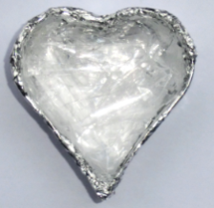
Foto: T. Kreß

Glas erweicht bei einer Temperatur von etwa 550°C.

Kunststoffe erweichen bei einer Temperatur von etwa 100 -150°C

Kunststoff und Glas sind zwei Wertstoffe, die gut wiederverwertet werden können.

b) Beim Recycling von Kunststoff wird der sortenrein getrennte und gereinigte Kunststoffabfall zerkleinert und dann eingeschmolzen. Aus der Schmelze werden neue Kunststoffteile oder Kunstfasern hergestellt. So wird aus der Kunststofffasche von gestern der Fleece-Pulli von morgen!

V2 Kunststoffrecycling

1. Zerkleinere Kunststoffabfall z.B. aus Polyethylen (PE) in möglichst kleine Teile.

2. Kleide eine Ausstechform aus Metall mit Alufolie aus.

3. Fülle die Form mit den kleinen Kunststoffschnipseln.

4. Jetzt muss die Form auf ein Gestell gelegt und vorsichtig mit dem Gasbrenner erhitzt werden. Da hierbei giftige Dämpfe entstehen können, muss dieser Schritt unter dem Abzug von deinem Lehrer / deiner Lehrerin durchgeführt werden!

5. Nach kurzem Erhitzen erweicht der Kunststoff und nimmt die vorgegebene Form an. Nach dem Abkühlen kann der Kunststoffgegenstand (Stern, Herz,…) von aus der Form gelöst werden.

Abzug
-Kunststoffabfälle
-Werkzeug zum Zerkleinern
-Ausstechform aus Metall
-Alufolie
-Gasbrenner, Streichhölzer
-Gestell mit Auflage

Beim Recycling von Glas geht man übrigens ganz ähnlich vor: Das nach Farben getrennte Glas wird gereinigt, zerkleinert und eingeschmolzen. Aus der Schmelze werden wieder neue Flaschen oder andere Glasgegenstände hergestellt. Glasrecycling hat gegenüber Kunststoffrecycling einen großen Vorteil: Das Umschmelzen kann man sehr oft wiederholen, ohne dass die Qualität des Glases leidet. Es gibt aber auch einen entscheidenden Nachteil.

Nenne diesen Nachteil.
Um die hohe Erweichungstemperatur von Glas zu erreichen ist viel Energie erforderlich.

Job 3: Metalle im Restmüll

Konservendosen, Schraubverschlüsse, Kaffeekapseln – Abfälle aus Metall landen tonnenweise im Restmüll. Hauptsächlich die beiden Metalle Eisen und Aluminium spielen dabei eine Rolle. Metalle können aus dem Müll getrennt und wieder-verwertet werden.

a) Gegenstände aus Eisen lassen sich sehr einfach aus dem Hausmüll abtrennen, denn solche Gegenstände werden von einem Magneten angezogen. Für die meisten anderen Metalle trifft das aber nicht zu!

V3 Lass dir von deinem Lehrer/ deiner Lehrerin etwas eisenhaltigen Müll (Modellmüll E) geben. Er besteht aus Kunststoffschnipseln, Aluminiumschnipseln, kleinen Eisennägeln und dicken Bohnen. Die Eisennägel sollen nun vom Rest abgetrennt werden.
Plane ein einfaches Experiment und führe es dann durch.

Durchführung, Ergebnisse, Erklärung:

Durchführung: Man nähert sich dem Müll mit einem Magneten. Ergebnisse: Nur die Eisennägel bleiben am Magneten hängen. Erklärung: Eisen ist der einzige ferromagnetische Stoff in diesem Müll.

Nur drei Metalle sind ferromagnetisch!
Weißt du welche?
Gegenstände oder Stoffe, die von einem Magneten angezogen werden, bezeichnet man als ferromagnetisch (von lateinisch „ferrum“ = Eisen).
Modellmüll E
Eisen

BAU 1 Das Problem bei gewöhnlichen Magneten: Man kann ihre magnetische Wirkung nicht ausstellen. Das wäre für das Trennverfahren aber sehr praktisch… Zu diesem Zweck gibt es so genannte Elektromagnete. Einen einfachen Elektro-magneten könnt ihr jetzt selber bauen. Dazu braucht ihr:
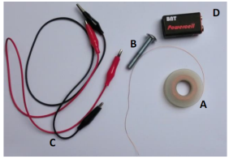
Foto: T. Kreß
A: isolierten Kupferdraht
B: eine dicke Eisen-Schraube
C: zwei Klemmkabel
D: eine 9V-Batterie

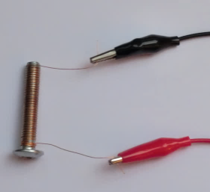
Foto: T. Kreß
Und so geht’s:

Ein Elektromagnet besteht aus einem Eisenkern, um den eng ein Draht gewickelt ist. Nur, wenn Strom durch den Draht fließt, gibt es eine magnetische Wirkung.

Aluminium

Zum Abisolieren gibt es spezielle Zangen. Mit denen geht es leichter!

1. Wickle 1-2 m von dem Kupferdraht eng um die dicke Eisen-Schraube.

2. Bei den beiden Enden des Drahtes muss nun die Isolierung entfernt werden. Dabei handelt es sich um einen durchsichtigen Lack, den man z.B. mit etwas Schmirgelpapier wegrubbeln kann.

3. Verbinde die Batterie mithilfe der Klemmkabel mit den beiden behandelten Drahtenden. Jetzt ist dein Elektromagnet fertig!

4. Probiere den Elektromagneten aus. Die magnetische Wirkung hört auf, sobald kein Strom mehr durch den Kupferdraht fließt. Lässt sich seine magnetische Wirkung noch verbessern?

b) In der Müllsortierungsanlage müssen neben Eisen auch andere Metalle, vom übrigen Müll getrennt werden – vor allem Aluminium. Dazu muss die Anlage über einen Metallsensor verfügen um die Metalle vom übrigen Müll zu unterscheiden. Ein einfaches Modell eines solchen Sensors kannst du jetzt selber bauen.

BAU 2 Alle Metalle leiten sehr gut den elektrischen Strom. Der einfache Metall-sensor, den du jetzt bauen wirst, spricht genau auf diese Eigenschaft von Metallen an. Für den Metallsensor brauchst du:

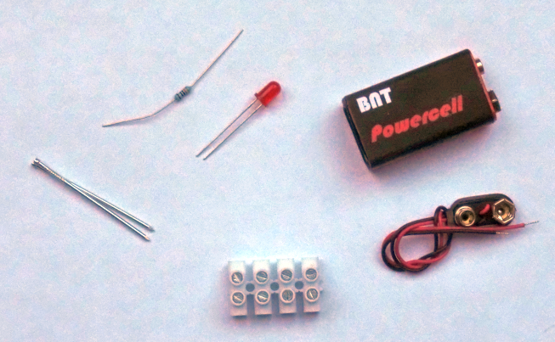
A: eine 9V-Batterie
A
B
C
D
E
F
Foto: T. Kreß
B: Einen Batterieclip
C: eine Lüsterklemme (4x2)
D: eine Leuchtdiode (LED)
E: einen 330Ω-Widerstand
F: zwei Nägel ohne Kopf

Und so geht’s:

1. Entferne bei dem Batterieclip an beiden Drahtenden ca. 2cm von der Isolation. Das ist gar nicht so einfach! Hier kann dein Lehrer / deine Lehrerin helfen.

„abisoliertes“ Drahtende

2. Öffne bei der Lüsterklemme ganz links oben (1) und ganz rechts oben (4) die Schrauben und stecke die abisolierten Drahtenden des Batterieclips ein (1: rot, 4: schwarz). Drehe die Schrauben zu, so dass die Drähte fest halten. So kann der Sensor an die Batterie angeschlossen werden.

3. Befestige in gleicher Weise die zwei Nägel in den beiden mittleren Abteilungen unten (6 und 7). Das sind die Messfühler des Sensors. Jetzt sieht das ganze so aus:

Batterieanschlüsse
1 2 3 4

5 6 7 8

Messfühler

4. Als nächstes kommen die LED und der Widerstand ins Spiel – sozusagen die „Elektronik“ des Sensors. Der Widerstand überbrückt die beiden Abteilungen 1 und 2, die LED die beiden Abteilungen 3 und 4. Dabei ist es wichtig, dass bei der LED das längere Beinchen in 3 und das kürzere Beinchen in 4 steckt! Außerdem musst du darauf achten, dass in 1 und 4 die Drahtenden des Batterieclips und die Beinchen vom Widerstand bzw. der LED Kontakt miteinander haben. Jetzt ist dein Metallsensor fertig! Schließe noch die Batterie an und er ist einsatzbereit.

KONTAKT!
KONTAKT!

längeres Beinchen

5. Probiere jetzt den Metallsensor aus. Nimm dazu den vom Eisen befreiten Modellmüll E und überbrücke den Zwischenraum zwischen den beiden Messfühlern nacheinander mit unterschiedlichen Müll-Teilen. Der Sensor erkennt, ob das Teil aus Metall besteht oder nicht.

Eine LED hat ein längeres und ein kürzeres Beinchen.

Um den Kontakt in den Abteilungen 1 und 4 zu verbessern, kann dein Lehrer/ deine Lehrerin auch zum Lötkolben greifen…

Das sieht man doch auf einen Blick!

Das Sortieren von Müll durch Menschen soll aber wenn möglich vermieden werden!

Weißt du warum?

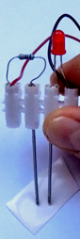
Bei den Kunststoffschnipseln und den Bohnen leuchtet die LED nicht, bei den Aluminiumschnipseln leuchtet die LED.
Foto: T. Kreß
Ergebnisse:

Metall?

Übrigens:
Der Widerstand hat
die Aufgabe, die LED vor zu starkem Strom zu schützen.

Praktisch: Bei manchen LEDs ist der Schutzwiderstand schon mit eingebaut.

Nicht nur Metalle leiten den elektrischen Strom, sondern z.B. auch…

Hast du schon durchschaut, wie der Sensor funktioniert? Es ist ganz einfach! Wenn die beiden Messfühler mit einem Stück Metall überbrückt werden (links), ist der Stromkreis geschlossen und die LED leuchtet. Wie schon gesagt: Metalle leiten den elektrischen Strom. Bringt man aber z.B. ein Stück Kunststoff zwischen die Messfühler (rechts), so wird der Stromkreis dadurch nicht geschlossen. Die LED leuchtet nicht, denn Kunststoffe leiten den elektrischen Strom nicht.
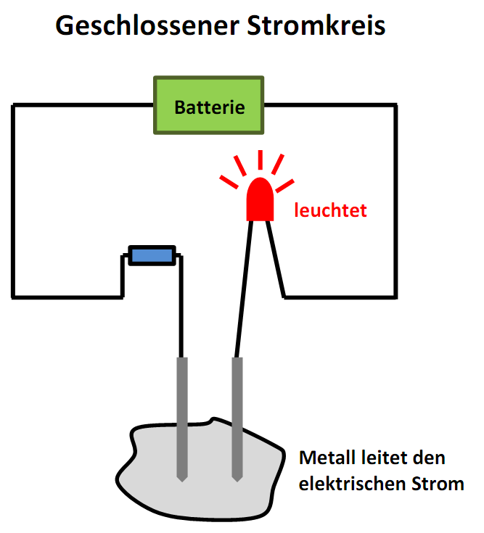
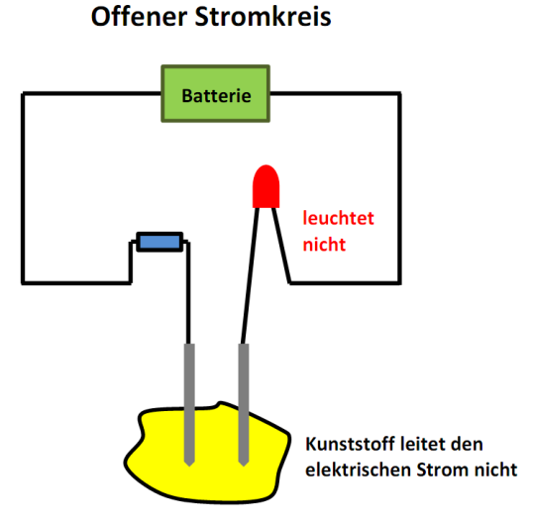

Alle Metalle leiten den elektrischen Strom.

Ein Problem hat der Sensor. Du kannst dich nicht 100%ig auf sein Urteil verlassen!

Stecke die Messfühler mal in eine der dicken Bohnen!
Ergebnis: Die LED leuchtet, obwohl die Bohnen nicht aus Metall bestehen. Erklärung: Die Bohnen wurden in Salzwasser eingelegt. Salzwasser leitet ebenfalls den elektrischen Strom.
Ergebnis, Erklärung:

Job 4: Mülltrennung ist nicht immer leicht!

Du hast gesehen: Kunststoffe und Metalle sind wertvolle Stoffe, die in großen Mengen im Müll landen. Durch geeignete Verfahren kann man diese Stoffe vom Müll abtrennen und wiederverwerten. Es gibt aber auch Abfälle, bei denen das Recycling sehr schwierig ist.

a) Verbundmaterialien, bei denen mehrere Stoffe „im Verbund“ verarbeitet sind. Das beste Beispiel für ein typisches Verbundmaterial ist das Material, aus dem Getränkekartons für Saft oder Milch hergestellt sind. Welche einzelnen Stoffe sind hier beteiligt?

V4 Zerkleinere einen Getränkekarton in 2cm kleine Stückchen. Lege die Stückchen etwa 10 Minuten lang in heißes Wasser mit Spülmittel ein. Dann kannst du versuchen, die einzelnen Schichten zu trennen.

• Wie viele Schichten konntest du abtrennen?
• Aus welchen Stoffen bestehen sie?
• Welche Funktionen haben sie?
Es lassen sich z.B. sechs Schichten ab- trennen: eine Kartonschicht, eine Metallschicht (Aluminium) und vier Kunststoffschichten (Poly-ethylen). Die Kartonschicht verleiht der Packung Stabilität, die Kunststoffschichten sorgen dafür, dass sie dicht ist. Die Aluminiumfolie hält Licht und Luft vom Inhalt fern, damit dieser nicht so schnell verdirbt.
Ergebnisse:

b) Problemmüll, der giftige Stoffe enthält und daher keinesfalls im Restmüll landen darf. Hierzu gehören Abfälle wie z.B. Batterien, Energiesparlampen und Elektronik-schrott, aber auch Farben, Lacke, Klebstoffe und Medikamente.

Ein großes Problem sind Batterien. Jährlich entsteht in Deutschland etwa 30 000 Tonnen Batteriemüll. Nur knapp die Hälfte der gekauften Batterien wird später wieder abgegeben. Und das, obwohl überall, wo Batterien verkauft werden, spezielle Sammelbehälter für Altbatterien stehen müssen.

Wie soll man so was recyceln? Hier findest
du ein interessantes Verfahren:

http://www.getraenkekarton.de/recycling/technik/trennung-von-verbunden-ist-kein-hexenwerk

Vielleicht kannst du hier deinen Metallsensor gebrauchen?

Wohin mit Müll aus Verbundmaterialien?

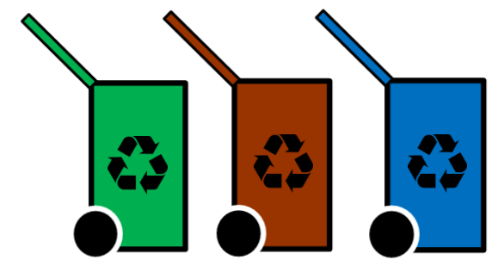

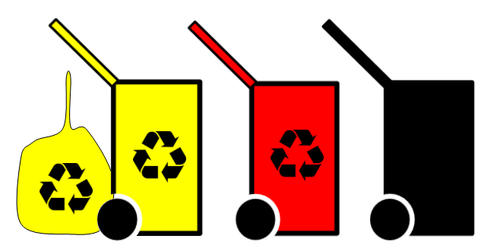
X

Hier kannst auch du deinen Beitrag leisten! Bringe Altbatterien immer zur Sammelstelle!

Noch ein wichtiger Beitrag zum Umwelt-schutz: Nutze wenn möglich Akkus!

Diese Stoffe dürfen nicht in die Umwelt gelangen!

Zur Vorbereitung musst du einige Filzgleiter in Salzwasser einweichen.

Der unterste Filzgleiter
Sollte trocken sein, damit die Oberseite besser klebt…

…ebenso der oberste Filzgleiter.

Es gibt viele unterschiedliche Batterietypen in verschiedenen Baugrößen: Mono-zellen, Babyzellen, Microzellen, Mignonzellen, Blockzellen, Flachbatterien, Knopf-zellen usw. Außerdem ist es ein Unterschied, ob eine Batterie nur einmal verwendet werden kann, oder ob sie wieder aufladbar ist. Wieder aufladbare Batterien nennt man Akkumulatoren oder kurz Akkus.

Die verschiedenen Typen sind unterschiedlich aufgebaut. Eines haben die meisten Batterien aber gemeinsam: In ihrem Inneren spielen giftige Schwermetalle und aggressive Flüssigkeiten eine Rolle.

BAU 3 Mit einfachen Mitteln kannst du selber eine harmlose Zink-Kupfer-Batterie bauen. Dazu brauchst du:
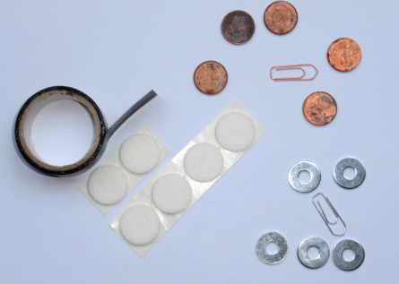
F
A
B
C
D
E
Foto: T. Kreß
A: Kupfermünzen
B: Zinkscheiben
C: runde Filzgleiter für Stuhlbeine
D: Büroklammern (verkupfert)
E: Büroklammern (verzinkt)
F: Isolierband

Und so geht’s:

1. Rolle ein Stück des Isolierbands (F) aus und lege ganz vorne einen Filzgleiter (C) auf. Klebe eine nach vorne aufgebogene verkupferte Büroklammer (D) sowie eine Kupfermünze (A) auf den Filzgleiter.
F
A

C

D

2. Lege nun abwechselnd mit Salzwasser durchweichte Filzgleiter (C), Zinkscheiben (B) und Kupfermünzen (A) auf, so dass diese Abfolge entsteht:

A
B
C

3. Lege obenauf zum Abschluss eine Kombination aus Zinkscheibe (B), aufgebogener verzinkter Büroklammer (E) und Filzgleiter (C).

E

4. Umwickle die entstandene Säule mehrfach mit dem Isolierband. Jetzt ist deine Batterie fertig und sieht so aus:

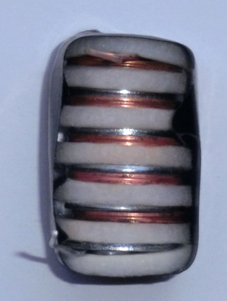
von vorne von der Seite
Foto: T. Kreß
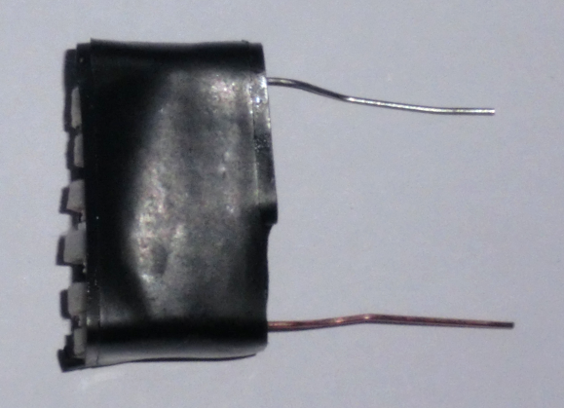
Zink (MINUS-POL)
Kupfer (PLUS-POL)
Foto: T. Kreß

5. Schließe eine LED an die Batterie an. Achte darauf, dass das längere Beinchen mit dem PLUS-Pol der Batterie verbunden ist.

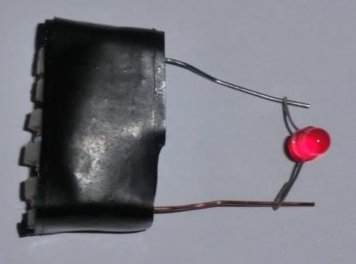
Kupfer (PLUS-POL)
Zink (MINUS-POL)
Foto: T. Kreß
LED leuchtet schwach

längeres Beinchen der LED

Besonders hell und besonders lange wird die LED aber nicht leuchten – du kannst ja mal einen „Langzeittest“ durchführen…

So faszinierend deine Batterie auch ist, sie produziert ganz schön viel Müll für ziemlich wenig Energie! Natürlich sind richtige Batterien viel leistungsfähiger als diese, aber im Kern stimmt die Aussage trotzdem! Viel Müll, wenig Energie! Daher ist es am besten, Batteriemüll wenn möglich ganz zu vermeiden!

Das Recycling von Batterien ist aufwändig und teuer. In den Verwertungsanlagen werden die Batterien zunächst sortiert und anschließend in ihre einzelnen Bestandteile aufgetrennt. So kann man wertvolle Schwermetalle wie Zink, Cadmium und Nickel zurückgewinnen.

Bei deiner Batterie ist das Recycling übrigens ganz einfach: Die Kupfermünzen und die Zinkscheiben sowie die Büroklammern einfach mit etwas Schmirgelpapier abreiben und weiterverwenden, das Isolierband und die Filzgleiter dürfen in den Hausmüll. Zum Schluss: Hände waschen nicht vergessen!

Recycle deine Batterie wie angegeben!

Eine ganz ähnliche Säule baute im Jahr 1800 der italienische Physiker Allesandro Volta. Er gilt mit seiner „Volta-Säule“ als der Erfinder der Batterie.

Kennst du einen Begriff aus dem Bereich der Elektrizität, der mit Herrn Volta zu tun haben könnte?

Eine LED hat ein längeres und ein kürzeres Beinchen.

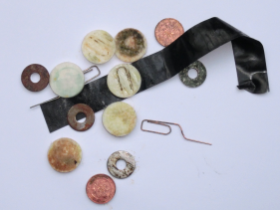
Foto: T. Kreß

Viel Müll, wenig Energie. Mit etwas Schmirgel-papier kann man aber viel retten!

Batterien sind Problemmüll. Altbatterien müssen gesammelt und aufwändig recycelt werden. Vermeidung ist daher die beste Lösung für unsere Umwelt.

Ziel erreicht? Teste Dich selbst!

Bearbeite den folgenden Test ohne nochmals im LernJob nachzuschauen. Korrigiere danach deine Angaben mithilfe der Musterlösung.

1. „Recycling“ bedeutet so viel wie…
Mülltrennung
Müllvermeidung
X
Wiederverwertung

2. Konservendosen aus Metall…
dürfen in den Restmüll.
X
müssen als Wertstoffe gesammelt werden, z.B. in der gelben Tonne.
müssen zu einer Sammelstelle im Supermarkt gebracht werden.

3. Abfälle aus verschiedenen Kunststoffsorten kann man trennen aufgrund ihrer…
X
verschiedenen Dichten(Schwimmtrennung).
verschiedenen Farben der Kunststoffsorten (Farbtrennung).
verschiedenen Erweichungstemperaturen (Schmelztrennung).

4. Beim Kunststoffrecycling werden gereinigte und zerkleinerte Kunststoffabfälle…
zu neuen Kunststoffgegenständen zusammengeklebt.
X
zu neuen Kunststoffgegenständen umgeschmolzen.
verbrannt.

5. Glasrecycling hat gegenüber Kunststoffrecycling den Nachteil, dass…
die Qualität des Glases beim Recycling stärker leidet.
das Glas vor dem Einschmelzen gereinigt und zerkleinert werden muss.
X
das Schmelzen viel energieaufwändiger ist.

6. Ferromagnetisch sind…
alle Metalle
nur die Metalle Eisen, Kupfer und Aluminium
X
alle Metalle, die von einem Magneten angezogen werden, z.B. Eisen

7. Den elektrischen Strom leiten…
nur Metalle.
nur die Metalle Eisen, Kupfer und Aluminium.
X
alle Metalle, aber auch viele andere Stoffe.

8. Zum Problemmüll gehört
X
Batterien und Medikamente
Glühbirnen und Bioabfälle
Papier und Verbundstoffe

Bildquellen:
Alle Fotos und Abbildungen: T. Kreß

